Министерство высшего образования и науки Российской Федерации
Федеральное государственное бюджетное образовательное учреждение высшего образования
«Пермский национальный исследовательский политехнический университет» (ПНИПУ)
Электротехнический факультет
Кафедра «Информационные технологии и автоматизированные системы»

ОТЧЁТ
по лабораторной работе №12

Тема: «Ассоциативные контейнеры библиотеки STL»

Выполнил
Студент группы РИС 22-1б
Карнаухов М. Е.
Проверил доц. Кафедры ИТАС
Полякова О.А.

Пермь 2023

Задачи работы:
Задача 1.
1. Создать ассоциативный контейнер.
2. Заполнить его элементами стандартного типа (тип указан в варианте).
3. Добавить элементы в соответствии с заданием 4. Удалить элементы в соответствии с заданием.
5. Выполнить задание варианта для полученного контейнера.
6. Выполнение всех заданий оформить в виде глобальных функций.
Задача 2.
1. Создать ассоциативный контейнер.
2. Заполнить его элементами пользовательского типа (тип указан в варианте). Для пользовательского типа перегрузить необходимые операции.
3. Добавить элементы в соответствии с заданием
4. Удалить элементы в соответствии с заданием.
5. Выполнить задание варианта для полученного контейнера.
6. Выполнение всех заданий оформить в виде глобальных функций.
Задача 3
1. Создать параметризированный класс, используя в качестве контейнера ассоциативный контейнер.
2. Заполнить его элементами.
3. Добавить элементы в соответствии с заданием
4. Удалить элементы в соответствии с заданием.
5. Выполнить задание варианта для полученного контейнера.
6. Выполнение всех заданий оформить в виде методов параметризированного класса.

Задача 1
1. Контейнер - set
2. Тип элементов - float
Задача 2
Тип элементов Time (см. лабораторную работу №3).
Задача 3
Параметризированный класс – Вектор (см. лабораторную работу №7)
Найти минимальный элемент и добавить его в конец контейнера
Задача 4
Найти элемент с заданным ключом и удалить его из контейнера
Задача 5
К каждому элементу добавить сумму минимального и максимального элементов контейнера

ЗАДАЧА 1(3,4,5)
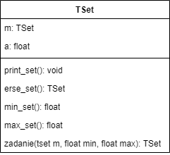
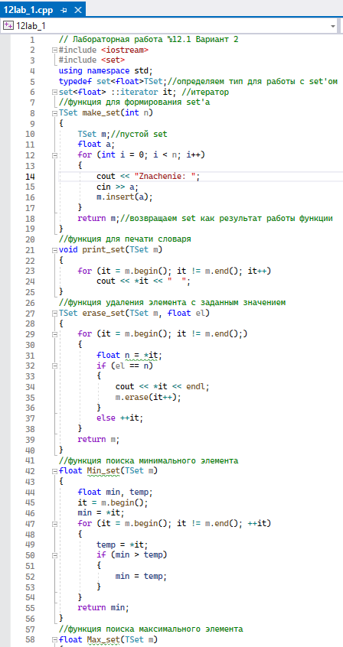
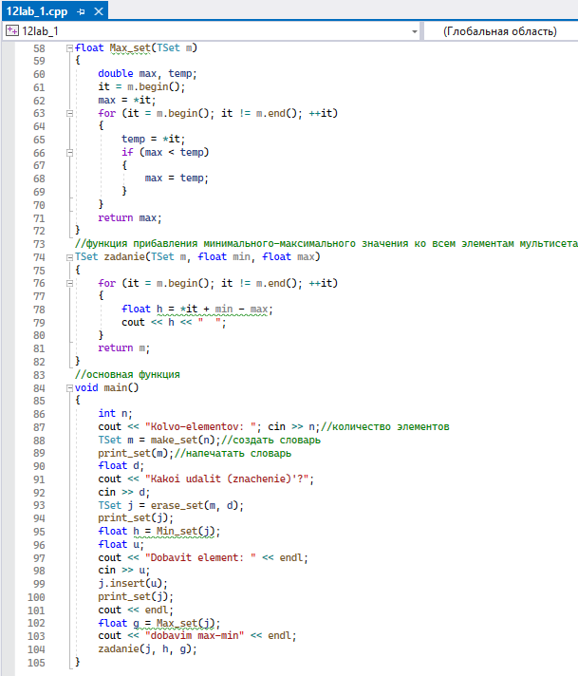

РЕЗУЛЬТАТ РАБОТЫ

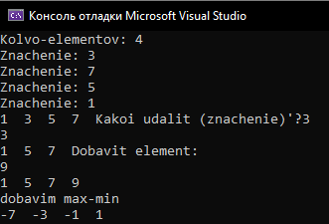

ЗАДАЧА 2

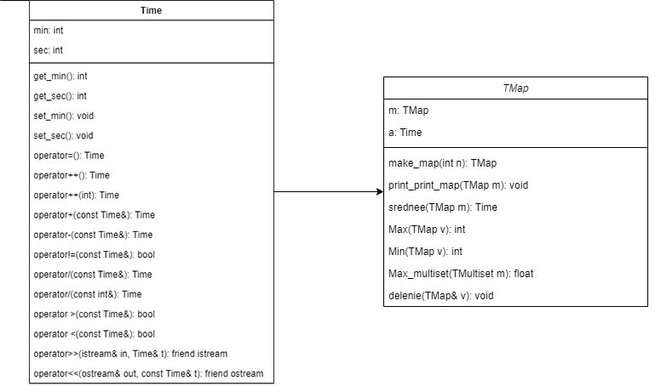

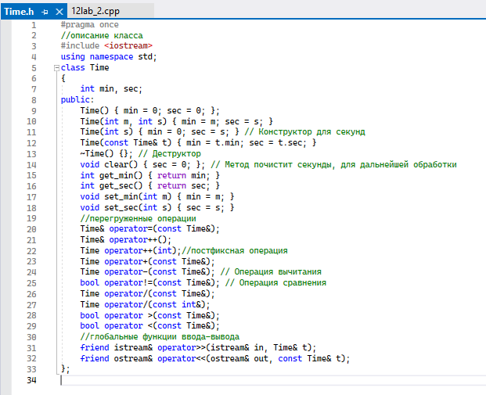
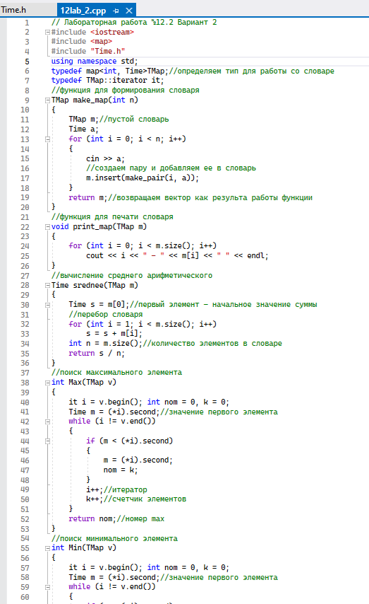
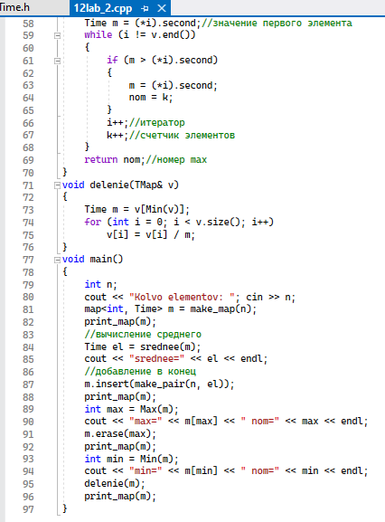
РЕЗУЛЬТАТ РАБОТЫ

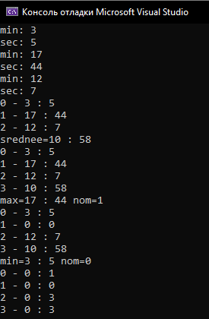
ЗАДАЧА 3
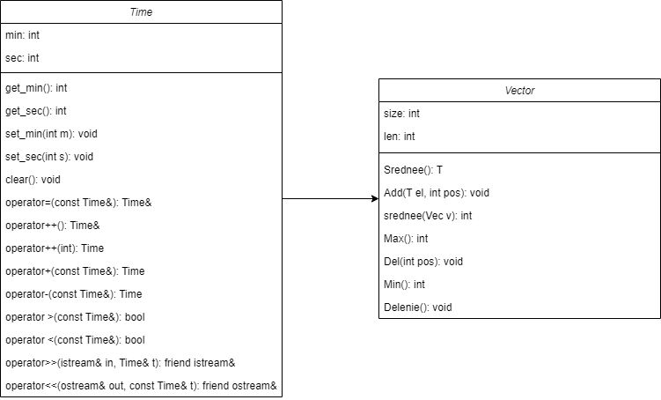
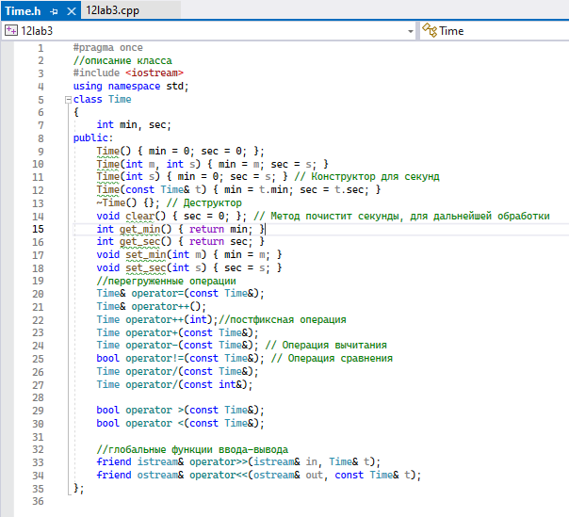
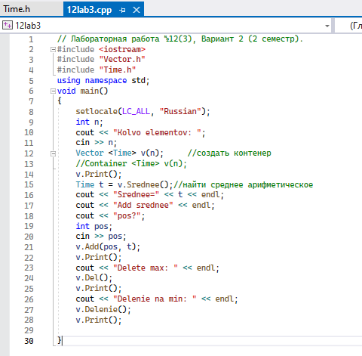

РЕЗУЛЬТАТ РАБОТЫ

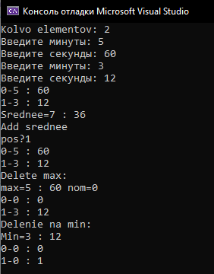

ВОПРОСЫ
- Что представляет собой ассоциативный контейнер?
Это обобщение понятия ассоциативного массива.
- Перечислить ассоциативные контейнеры библиотеки STL.
container s0;//пустой контейнер
container s1 (s0);//копирование
container s2 (begin, end);//инициализация диапазоном
- Каким образом можно получить доступ к элементам ассоциативного контейнера?
ключом
- Привести примеры методов, используемых в ассоциативных контейнерах.
insert(), erase(), clear(), swap(), find(), count(), etc.
- Каким образом можно создать контейнер map? Привести примеры.
Ассоциативный контейнер map требует, чтобы для типов ключа существовала операция “,class Allocator = allocator > class std::map {. . . }; class Key – параметр ключ, class T – параметр, определяющий тип значений, class Comp = less - параметр, определяющий критерий упорядочения, по умолчанию less (по возрастанию ключа).
- Каким образом упорядочены элементы в контейнере map по умолчанию? Как изменить порядок на обратный?
Он хранит свои элементы отсортированными по ключу так, что перебор происходит по порядку.
Идти с конца. V.end(), V.begin().
- Какие операции определены для контейнера map?
Определены следующие операции: ==, <=, !=, >, >=.
- Написать функцию для добавления элементов в контейнер map с помощью функции make_pair().
Написана в лаб.работе.
- Написать функцию для добавления элементов в контейнер map с помощью функции операции прямого доступа [].
Написана в лаб.работе.
- Написать функцию для печати контейнера map с помощью итератора.
Написана в лаб.работе.
- Написать функцию для печати контейнера map с помощью функции операции прямого доступа [].
Написана в лаб.работе.
- Чем отличаются контейнеры map и multimap?
map - ассоциативный массив, по ключу в контейнере хранится одно значение multimap - ассоциативный массив с повторяющимися ключами
- Что представляет собой контейнер set?
Множества set можно рассматривать как ассоциативные массивы, в которых значения не играют роли, так что мы отслеживаем только ключи.
- Чем отличаются контейнеры map и set?
map - ассоциативный массив, по ключу в контейнере хранится одно значение multimap - ассоциативный массив с повторяющимися ключами set - массив уникальных ключей без значений
15. Каким образом можно создать контейнер set? Привести примеры.
template , class Allocator =allocator > class std::set{. . . }; class T – параметр, определяющий тип значений, class Comp = less - параметр, определяющий критерий Имеется три способа определить объект типа set: set set1; // создается пустое множество int а[5] = { 1. 2. 3. 4, 5}; set set2(a, а + 5);// инициализация копированием set set3(set2); // инициализация другим множеством
- Каким образом упорядочены элементы в контейнере set по умолчанию? Как изменить порядок на обратный?
упорядоченные по некоторому ключу, являющемуся атрибутом самого объекта.
- Какие операции определены для контейнера set?
< “меньше”
- Написать функцию для добавления элементов в контейнер set.
В лаб.работе
- Написать функцию для печати контейнера set.
В лаб.работе
- Чем отличаются контейнеры set и multiset?
multiset — это контейнер, который также будет содержать элементы в отсортированном порядке при добавлении, но он хранит повторяющееся элементы, по сравнению с множеством set

